|  |
| --- |
|  |
| **TRƯỜNG ĐẠI HỌC CÔNG NGHIỆP HÀ NỘI**  **KHOA: CÔNG NGHỆ THÔNG TIN**  **---------------------------------------** |
|  |
| BÁO CÁO TL, BTL, ĐA/DA THUỘC HỌC PHẦN:  THỰC TẬP CƠ SỞ NGÀNH |
|  |
| **TÊN CHỦ ĐỀ NGHIÊN CỨU** |
| **GIỚI THIỆU VỀ KHOA CÔNG NGHỆ THÔNG TIN CỦA TRƯỜNG ĐẠI HỌC CÔNG NGHIỆP HÀ NỘI** |
|  |
| **GVHD: TS. Nguyễn Xuân Hoàng** |
| **Sinh viên: 1. Lê Trương Ngọc Ánh - 2022607913**  **2. Đào Thị Kim Hằng - 2022607202**  **3. Nguyễn Thị Hiền - 2022605556**  **4. Khổng Thị Linh - 2022603748** |
| **Lớp: TTCSN-2023IT6055002. Khóa: K17** |
|  |
| **Hà Nội – Năm 2024** |

**MỤC LỤC**

**MỞ ĐẦU** 4

**1.** **Lý do chọn đề tài** 4

**2.** **Mục tiêu nghiên cứu** 5

**3.** **Đối tượng nghiên cứu** 5

**4.** **Kết quả mong muốn đạt được của đề tài** 5

**PHẦN 1: TỔNG QUAN VỀ NỘI DUNG NGHIÊN CỨU** 6

**1.1.** **Giới thiệu về ngôn ngữ HTML và CSS** 6

**1.2. Giới thiệu phần mềm Visual Studio Code** 10

**PHẦN 2: KẾT QUẢ NGHIÊN CỨU** 12

**2.1. Tổng quan về website** 12

**2.2. Phạm vi sử dụng** 13

**2.2.1 Đối với người dùng:** 13

**2.2.2 Đối với người quản trị:** 13

**2.3 Nội dung website** 13

**2.3.1 Giao diện trang chủ của website** 13

**2.3.2 Giới Thiệu** 15

**2.3.3 Đào Tạo** 19

**2.3.4 Công tác sinh viên** 23

**PHẦN 3: KẾT LUẬN VÀ BÀI HỌC KINH NGHIỆM** 29

**3.1.** **Kiến thức và kĩ năng đạt được sau quá trình tham gia bài tập nhóm.** 29

**3.2.** **Hoàn thành chuẩn đầu ra học phần trong quá trình thực hiện bài tập lớn** 30

**3.3** **Những đề xuất với giảng viên** 30

**TÀI LIỆU THAM KHẢO** 31

**LỜI CẢM ƠN**

Chúng em xin gửi lời cảm ơn chân thành đến Khoa Công nghệ thông tin Trường Đại học Công Nghiệp Hà Nội đã đưa học phần Thực tập cơ sở ngành vào chương trình giảng dạy. Đặc biệt, chúng em xin gửi lời cảm ơn sâu sắc đến giảng viên hướng dẫn thầy Nguyễn Xuân Hoàng đã dạy dỗ, truyền đạt những kiến thức quý báu cho chúng em trong suốt thời gian học tập học phần này.

Sau khi nghiên cứu đề tài kết thúc môn học, chúng em đã được học hỏi và tích lũy rất nhiều kiến thức và kinh nghiệm để hoàn thiện và phát triển kĩ năng làm việc nhóm, viết báo cáo... Đây chắc chắn sẽ là những kiến thức quý báu, là hành trang để chúng em phát triển sự nghiệp sau này. Do vốn kiến thức còn nhiều hạn chế và khả năng tiếp thu thực tế còn nhiều bỡ ngỡ, chúng em dù đã cố gắng hết sức nhưng chắc chắn bài tập lớn này khó có thể tránh khỏi nhiều thiếu sót. Vì vậy chúng em kính mong nhận được các đánh giá và góp ý từ phía thầy để các bài tập lớn sau này của chúng em được hoàn thiện hơn nữa.

Nhóm 6 chúng em xin chân thành cảm ơn!

# **MỞ ĐẦU**

1. **Lý do chọn đề tài**

Ngày nay, song song với sự phát triển không ngừng của công nghệ thông tin, hình thức dịch vụ trực tuyến của các doanh nghiệp, công ty cũng ngày càng phổ biến. Việc lựa chọn đề tài thiết kế “Website giới thiệu về khoa công nghệ thông tin của Trường Đại học công nghiệp Hà Nội” là một quyết định có ý nghĩa và mang lại nhiều lợi ích to lớn. Trong thời đại số hóa ngày nay, sự hiện diện trực tuyến trở nên vô cùng quan trọng, và việc có một trang web chuyên nghiệp giới thiệu về khoa Công nghệ thông tin không chỉ là một phương tiện quảng bá mà còn là một cách hiệu quả để kết nối với cộng đồng sinh viên và người quan tâm.

Qua việc tạo ra website này, chúng em mong muốn mang đến một kênh thông tin đáng tin cậy và tiện lợi cho sinh viên, phụ huynh và những người quan tâm đến lĩnh vực Công nghệ thông tin. Website sẽ cung cấp thông tin chi tiết về các chương trình học, cơ sở vật chất, hoạt động ngoại khóa, và nhiều thông tin khác, giúp người đọc hiểu rõ hơn về sứ mệnh và tiềm năng của khoa.

Chúng em sẽ sử dụng website để cập nhật thông tin mới nhất về các sự kiện, dự án nghiên cứu, và cơ hội nghề nghiệp. Đồng thời, chúng tôi cũng khuyến khích sinh viên và người quan tâm tham gia tương tác, gửi phản hồi và đóng góp ý kiến, giúp chúng tôi không ngừng cải thiện và phát triển.

Như vậy, việc tạo ra một website giới thiệu về khoa Công nghệ thông tin không chỉ là cách để quảng bá hình ảnh của khoa mà còn là cơ hội để tạo ra một kênh giao tiếp và tương tác tích cực giữa khoa và cộng đồng. Chúng em hy vọng rằng website sẽ đóng vai trò quan trọng trong việc nâng cao uy tín và vị thế của khoa trong cộng đồng sinh viên và người quan tâm.

1. **Mục tiêu nghiên cứu**

Tìm hiểu về ngôn ngữ HTML, CSS, điều này sẽ boa gồm việc nghiên cứu các đặc trưng cơ bản, lịch sử ra đời cũng như các công cụ cần thiết để đọc ngôn ngữ HTML, CSS.

Sau khi có kiến thức cơ bản về HTML, CSS chúng em sẽ tiến hành áp dụng vào việc tạo ra một website giới thiệu về khoa công nghệ thông tin của Trường Đại học công nghiệp Hà Nội. Trang web về thông tin toàn diện, cung cấp thông tin đầy đủ và chi tiết về các chương trình học, cơ sở vật chất, giảng viên, dự án nghiên cứu và sứ mệnh tiềm năng của khoa trong tương lai.

Qua quá trình này chúng em muốn tạo ra một trải nghiệm người dùng tốt. Nâng cao uy tín của vè vị thế của khoa Công nghệ thông tin trường Đại học công nghiệp Hà Nội thông qua website. Bằng cách cung cấp thông tin chính xác, đáng tin cậy và hấp dẫn, chúng em hy vọng tạo ra một ấn tượng tích cực với người dùng và xây dựng một hình ảnh mạnh mẽ về khoa trong cộng đồng sinh viên.

1. **Đối tượng nghiên cứu**

* Ngôn ngữ HTML, CSS
* Công cụ sử dụng Visual Studio Code
* Giao diện website

1. **Kết quả mong muốn đạt được của đề tài**

Sau khi hoàn thành bài tập lớn này, nhóm chúng em mong muốn đạt được nội dung sau:

* Thành thạo ngôn ngữ HTML, CSS và công cụ Visual Studio Code
* Hoàn thành website giới thiệu về khoa Công nghệ thông tin của trường Đại học công nghiệp Hà Nội.
* Viết được báo cáo, tài liệu thiết kế website.

**PHẦN 1: TỔNG QUAN VỀ NỘI DUNG NGHIÊN CỨU**

## **Giới thiệu về ngôn ngữ HTML và CSS**

* Ngôn ngữ HTML

**HTML** (viết tắt của từ **HyperText Markup Language**, hay còn gọi là "Ngôn ngữ Đánh dấu Siêu văn bản") là một [ngôn ngữ đánh dấu](https://vi.wikipedia.org/wiki/Ng%C3%B4n_ng%E1%BB%AF_%C4%91%C3%A1nh_d%E1%BA%A5u) được thiết kế ra để tạo nên các [trang web](https://vi.wikipedia.org/wiki/Website) trên [World Wide Web](https://vi.wikipedia.org/wiki/World_Wide_Web). Nó có thể được trợ giúp bởi các công nghệ như [CSS](https://vi.wikipedia.org/wiki/CSS) và các ngôn ngữ kịch bản giống như [JavaScript](https://vi.wikipedia.org/wiki/JavaScript).

Các [trình duyệt web](https://vi.wikipedia.org/wiki/Tr%C3%ACnh_duy%E1%BB%87t_web) nhận tài liệu HTML từ một [web server](https://vi.wikipedia.org/wiki/M%C3%A1y_ch%E1%BB%A7_web) hoặc một kho lưu trữ cục bộ và [render](https://vi.wikipedia.org/w/index.php?title=Browser_engine&action=edit&redlink=1) tài liệu đó thành các trang web [đa phương tiện](https://vi.wikipedia.org/wiki/%C4%90a_ph%C6%B0%C6%A1ng_ti%E1%BB%87n). HTML mô tả cấu trúc của một [trang web](https://vi.wikipedia.org/wiki/Trang_web) về mặt ngữ nghĩa và các dấu hiệu ban đầu được bao gồm cho sự xuất hiện của tài liệu.

Các [phần tử HTML](https://vi.wikipedia.org/wiki/Ph%E1%BA%A7n_t%E1%BB%AD_HTML) là các khối xây dựng của các trang HTML. Với cấu trúc HTML, hình ảnh và các đối tượng khác như biểu mẫu tương tác có thể được nhúng vào trang được hiển thị. HTML cung cấp một phương tiện để tạo tài liệu có cấu trúc bằng cách biểu thị ngữ nghĩa cấu trúc cho văn bản như headings, paragraphs, lists, [links](https://vi.wikipedia.org/wiki/Si%C3%AAu_li%C3%AAn_k%E1%BA%BFt), quotes và các mục khác. Các phần tử HTML được phân định bằng các thẻ, được viết bằng dấu ngoặc nhọn. Các thẻ như <img> và <input> giới thiệu trực tiếp nội dung vào trang. Các thẻ khác như <p> bao quanh và cung cấp thông tin về văn bản tài liệu và có thể bao gồm các thẻ khác làm phần tử phụ. Các trình duyệt không hiển thị các thẻ HTML, nhưng sử dụng chúng để diễn tả nội dung của trang.

HTML có thể nhúng các chương trình được viết bằng [scripting](https://vi.wikipedia.org/wiki/Ng%C3%B4n_ng%E1%BB%AF_k%E1%BB%8Bch_b%E1%BA%A3n) như [JavaScript](https://vi.wikipedia.org/wiki/JavaScript), điều này ảnh hưởng đến hành vi và nội dung của các trang web. Việc bao gồm CSS xác định giao diện và bố cục của nội dung. [World Wide Web Consortium](https://vi.wikipedia.org/wiki/World_Wide_Web_Consortium) (W3C), trước đây là đơn vị bảo trì HTML và là người duy trì hiện tại của các tiêu chuẩn CSS, đã khuyến khích việc sử dụng CSS trên HTML trình bày rõ ràng kể từ năm 1997.

* Lịch sử phát triển:

HTML được sáng tạo bởi [**Tim Berners-Lee**](https://en.wikipedia.org/wiki/Tim_Berners-Lee), nhà vật lý học của trung tâm nghiên cứu CERN ở Thụy Sĩ. Anh ta đã nghĩ ra được ý tưởng cho hệ thống hypertext trên nền Internet.

Hypertext có nghĩa là văn bản chứa links, nơi người xem có thể truy cập ngay lập tức. Anh xuất bản phiên bản đầu tiên của HTML trong năm 1991 bao gồm 18 tag HTML. Từ đó, mỗi phiên bản mới của HTML đều có thêm tag mới và attributes mới.

Theo Mozilla Developer Network: [**HTML Element Reference**](https://developer.mozilla.org/en-US/docs/Web/HTML/Element), hiện tại có hơn 140 HTML tags, mặc dù một vài trong số chúng đã bị tạm ngưng (không hỗ trợ bởi các trình duyệt hiện đại).

Nhanh chóng phổ biến ở mức độ chóng mặt, HTML được xem như là chuẩn mật của một website. Các thiết lập và cấu trúc HTML được vận hành và phát triển bởi World Wide Web Consortium (W3C). Bạn có thể kiểm tra tình trạng mới nhất của ngôn ngữ này bất kỳ lúc nào trên trang [**W3C’s website**](https://www.w3.org/).

Nâng cấp mới nhất gần đây là vào năm 2014, khi ra mắt chuẩn **HTML5.**Nó thêm vài tags vào markup, để xác định rõ nội dung thuộc loại là gì, như là **<article>**, **<header>**, và **<footer>**.

* Đặc trưng:

1. Cú pháp đơn giản: HTML sử dụng cú pháp đơn giản, dễ hiểu và dễ học. Cú pháp chính của HTML là các thẻ mở và đóng, được viết trong cặp dấu ngoặc nhọn `<tag>...</tag>`.

2. Cấu trúc phân cấp: HTML sử dụng cấu trúc phân cấp để xác định cấu trúc và mối quan hệ giữa các phần tử trên trang web. Các phần tử có thể chứa các phần tử con, tạo thành một cây cấu trúc.

3. Sử dụng thẻ: HTML sử dụng các thẻ để xác định và đánh dấu các phần tử trên trang web. Mỗi thẻ bắt đầu bằng một ký tự `<` và kết thúc bằng một ký tự `>`. Ví dụ: `<p>` là thẻ mở cho đoạn văn bản, `</p>` là thẻ đóng.

4. Thẻ và thuộc tính: Mỗi thẻ trong HTML có thể chứa một hoặc nhiều thuộc tính để cung cấp thông tin bổ sung về phần tử. Các thuộc tính thường được ghi trong cặp dấu ngoặc kép và gán giá trị thông tin. Ví dụ: `<img src="image.jpg" alt="Ảnh minh họa">`, trong đó `src` và `alt` là các thuộc tính của thẻ `<img>`.

5. Cung cấp cấu trúc và định dạng: HTML cho phép xác định cấu trúc của trang web thông qua các thẻ như `<header>`, `<footer>`, `<nav>`, `<section>`, `<article>`, và `<aside>`. Nó cũng cho phép định dạng văn bản, hình ảnh, bảng, danh sách và các phần tử khác thông qua các thuộc tính và CSS (Cascading Style Sheets).

6. Hỗ trợ đa phương tiện: HTML hỗ trợ các phương tiện đa dạng như văn bản, hình ảnh, âm thanh, video và các phương tiện trực tuyến khác nhờ các thẻ như `<img>`, `<audio>`, `<video>`, `<embed>`, `<iframe>`.

* **Ngôn ngữ CSS**

CSS là viết tắt của Cascading Style Sheets, là một [ngôn ngữ](https://glints.com/vn/blog/ban-can-hoc-bao-nhieu-ngon-ngu-lap-trinh-de-tro-thanh-developer/)thiết kế được sử dụng nhằm mục đích đơn giản hóa quá trình tạo nên một website. CSS được ra mắt vào năm 1996 bởi World Wide Web Consortium (W3C).

CSS xử lý một phần giao diện của trang web. Sử dụng CSS, bạn có thể kiểm soát màu sắc của văn bản, kiểu phông chữ, khoảng cách giữa các đoạn văn, cách các cột được đặt kích thước và bố cục, hình ảnh hoặc màu nền nào được sử dụng, thiết kế bố cục, các biến thể hiển thị cho các thiết bị và kích thước màn hình khác nhau cũng như hàng loạt các hiệu ứng khác.

Cách CSS hoạt động đó chính là tìm kiếm dựa trên vùng chọn chẳng hạn như thẻ HTML, ID, class, v.v. Sau đó, nó sẽ áp dụng những thuộc tính buộc phải thay đổi lên các vùng đã chọn.

HTML và CSS có mối quan hệ gắn bó mật thiết với nhau. Nếu HTML là nền tảng của một trang web thì CSS là tất cả tính thẩm mỹ của toàn bộ trang web đó.

* Lịch sử phát triển:
* CSS lần đầu tiên được đề xuất bởi Håkon Wium Lie vào ngày 10 tháng 10 năm 1994.
* CSS được phát triển để cung cấp biểu định kiểu cho web vào năm 1980.
* Đặc trưng:

1. Cú pháp đơn giản: CSS sử dụng cú pháp rất dễ hiểu, với các quy tắc được viết dưới dạng các cặp thuộc tính và giá trị.

2. Tính cơ động (Flexibility): CSS cho phép bạn kiểm soát gần như mọi khía cạnh của giao diện web, từ kích thước và vị trí của các phần tử đến màu sắc và phông chữ.

3. Kế thừa và ghi đè (Inheritance and Overrides): CSS sử dụng mô hình kế thừa để áp dụng các thuộc tính cho các phần tử con dựa trên các phần tử cha. Điều này giúp giảm thiểu việc lặp lại mã và làm cho mã CSS dễ bảo trì hơn.

4. Tính tập trung (Centralization): CSS cho phép bạn tạo ra các tập tin CSS riêng biệt và sau đó liên kết chúng với các tài liệu HTML. Điều này giúp tạo ra một cách tiếp cận có tổ chức cho việc quản lý giao diện người dùng.

5. Hiệu suất tốt: CSS được thiết kế để tối ưu hóa hiệu suất của trang web, giúp các trang web tải nhanh hơn và hoạt động mượt mà hơn.

6. CSS Preprocessors và Frameworks: CSS cũng đã phát triển rất nhiều với các công cụ như SASS và Less, cung cấp các tính năng mở rộng như biến, nesting và mixin. Các framework như Bootstrap cũng cung cấp các bộ mã CSS sẵn có để giúp tăng tốc quá trình phát triển web.

7. Media Queries: CSS cho phép bạn tạo ra các trang web đáp ứng, tức là có thể điều chỉnh tự động dựa trên các đặc điểm của thiết bị hoặc kích thước của cửa sổ trình duyệt.

8. CSS Grid và Flexbox: Hai công nghệ này đã thêm vào CSS khả năng tạo ra bố cục phức tạp và linh hoạt mà trước đó khó có thể đạt được.

## **1.2. Giới thiệu phần mềm Visual Studio Code**

**Visual Studio Code** là một  [trình soạn thảo mã nguồn](https://vi.wikipedia.org/wiki/Tr%C3%ACnh_so%E1%BA%A1n_th%E1%BA%A3o_m%C3%A3_ngu%E1%BB%93n) được phát triển bởi [Microsoft](https://vi.wikipedia.org/wiki/Microsoft) dành cho [Windows](https://vi.wikipedia.org/wiki/Microsoft_Windows), [Linux](https://vi.wikipedia.org/wiki/Linux) và [MacOS](https://vi.wikipedia.org/wiki/MacOS). Nó hỗ trợ chức năng debug, đi kèm với [Git](https://vi.wikipedia.org/wiki/Git_(ph%E1%BA%A7n_m%E1%BB%81m)), có chức năng nổi bật cú pháp ([syntax highlighting](https://vi.wikipedia.org/w/index.php?title=Syntax_highlighting&action=edit&redlink=1)), tự hoàn thành mã thông minh, [snippets](https://vi.wikipedia.org/w/index.php?title=Snippets&action=edit&redlink=1), và [cải tiến mã nguồn](https://vi.wikipedia.org/wiki/C%E1%BA%A3i_ti%E1%BA%BFn_m%C3%A3_ngu%E1%BB%93n). Nó cũng cho phép tùy chỉnh, người dùng có thể thay đổi theme, phím tắt, và các tùy chọn khác. Nó miễn phí và là [phần mềm mã nguồn mở](https://vi.wikipedia.org/wiki/Ph%E1%BA%A7n_m%E1%BB%81m_t%E1%BB%B1_do_ngu%E1%BB%93n_m%E1%BB%9F) theo [giấy phép MIT](https://vi.wikipedia.org/wiki/Gi%E1%BA%A5y_ph%C3%A9p_MIT), mặc dù bản phát hành của [Microsoft](https://vi.wikipedia.org/wiki/Microsoft) là theo [giấy phép phần mềm](https://vi.wikipedia.org/wiki/Gi%E1%BA%A5y_ph%C3%A9p_ph%E1%BA%A7n_m%E1%BB%81m) miễn phí.

* Tính năng:
* Hỗ trợ đa ngôn ngữ: Hầu hết nhũng ngôn ngữ lập trình như CSS, HTML, C++, Java,.. đều được dễ dàng nhận diện. Nó sẽ đưa ra cảnh báo nếu chương trình của bạn bị lỗi. Bạn có thể dựa vào đó để nhận diện các lỗi phần mềm đang gặp phải và giải quyết chúng nhanh hơn.
* Đa dạng mọi nền tảng: Visual Studio Code có thể hoạt động cùng lúc nhiều nền tảng đa dạng khác nhau.
* Lưu dữ liệu an toàn: Xét về tính bảo mật dữ liệu này được đòi hỏi cao, đặc biệt đối với các hệ thống lập trình viên ngành công nghệ thông tin. Người dùng có thể tin tưởng tuyệt đối khi sử dụng Visual Studio Code. Bởi vì nó có khả năng kết nối dễ dàng với Git hoặc bất kỳ kho lưu trữ dữ liệu hiện có.
* Cung cấp hỗ trợ tiện ích: rường hợp ngôn ngữ lập trình của lập trình viên sử dụng không thuộc danh sách các ngôn ngữ mà Visual Studio Code hỗ trợ. Họ sẽ thực hiện tải thêm các tiện ích mở rộng. Điều này cũng không làm ảnh hưởng nhiều đến hiệu năng của phần mềm bởi phần mở rộng được hoạt động riêng biệt như một chương trình độc lập hoàn toàn.
* Có tính Intelligence: Phần mềm Visual Studio Code có khả năng đặc trưng riêng biệt so với các chương trình mã code khác. Đó là nó có thể phát hiện bất kỳ đoạn mã nào không đầy đủ để báo lỗi. Intellisense có thể tự động giúp các lập trình viên bổ sung cú pháp còn thiếu, kể cả khi học quên mà bạn không khai báo biến.

# **PHẦN 2: KẾT QUẢ NGHIÊN CỨU**

## **2.1. Tổng quan về website**

Website được xây dựng nhằm giúp sinh viên, giảng viên cập nhật kịp thời tin tức của Trường, Khoa và các tin tức quan trọng khác.

Website còn cung cấp tài liệu tham khảo và các phần mềm tiện ích liên quan đến việc dạy và học của giảng viên và sinh viên.

Ngoài ra website còn là một nơi để sinh viên trao đổi kiến thức, kinh nghiệm trong quá trình học tập .Các sinh viên trao đổi tìm kiếm kinh nghiệm trong học tập và việc làm với sinh viên đã ra trường. Các bạn sinh viên mới cũng có thể tìm hiểu về lịch sử của khoa, những điều kiện cơ sở vật chất bên trong, những chính sách về học bổng để có thể hiểu rõ hơn về Khoa Công Nghệ Thông Tin của Trường Đại Học Công Nghiệp Hà Nội .

Đối với các bạn sinh viên muốn tìm hiểu về các câu lạc bộ của khoa thì ở website cũng sẽ cung cấp các thông tin hữu ích về các câu lạc bộ của Khoa, các bạn có thể dễ dàng biết được sở thích của mình sẽ phù hợp với câu lạc bộ nào từ đó các bạn cũng có thể đăng kí tham gia vào các câu lạc bộ đó.

Website bao gồm các tính năng cơ bản như:

+ Giới thiệu

+ Đào tạo

+ Nghiên cứu khoa học

+ Công tác sinh viên

+ Liên kết site

## **2.2. Phạm vi sử dụng**

### **2.2.1 Đối với người dùng:**

Dễ dàng tìm kiếm, tra cứu thông tin cần thiết .

Thảo luận, trao đổi kiến thức trên website dễ dàng.

Cập nhật thông tin về Khoa một cách kịp thời và nhanh chóng.

### **2.2.2 Đối với người quản trị:**

Dễ dàng thay đổi, cập nhật thông tin.

Tiếp nhận đóng góp ý kiến từ phía người sử dụng.

Quản lí các danh mục một cách dễ dàng và khoa học.

## **2.3 Nội dung website**

### **2.3.1 Giao diện trang chủ của website**

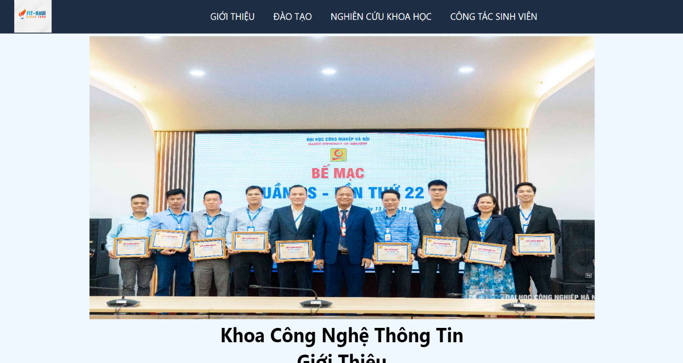

Hình 2.1 Giao diện của website(1)

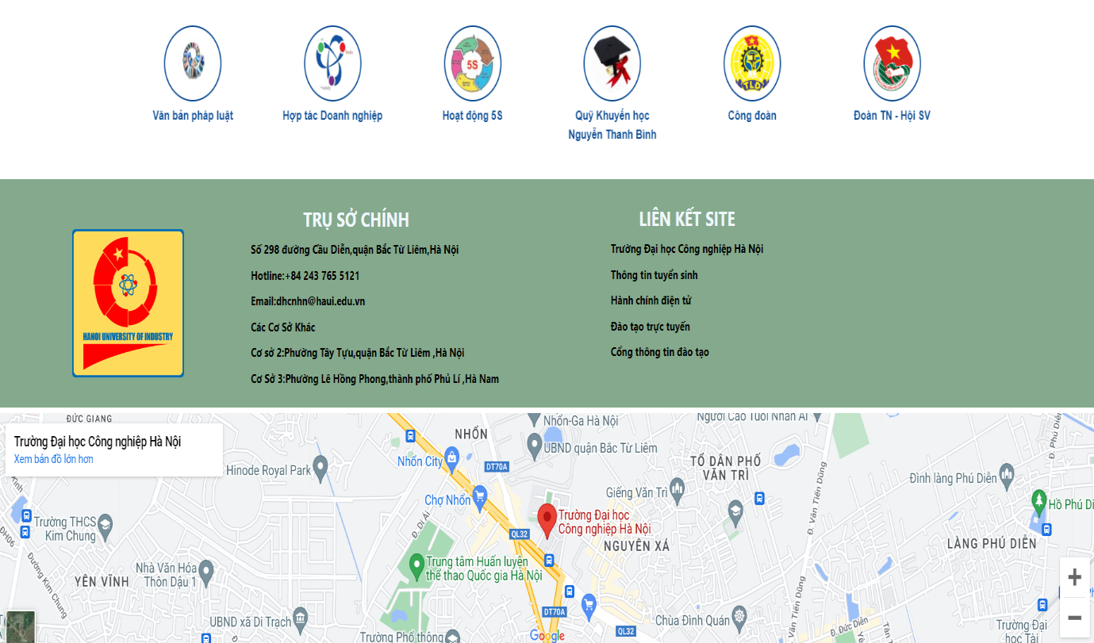

Hình 2.1 Giao diện của website(2)

### **2.3.2 Giới Thiệu**

**2.3.2.1.Thông Tin Chung**

Thông tin chung về khoa công nghệ thông tin: Quá trình và phát triển, thành tích đạt được…Người quản trị có thể tất cả các thông tin liên quan đến Khoa Công Nghệ Thông Tin.

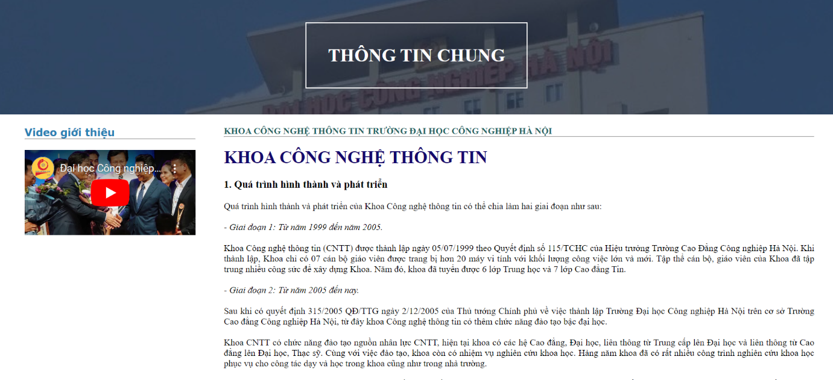

Hình 2.2 Giao diện về thông tin chung

**2.3.2.2.Chiến Lược Phát Triển**

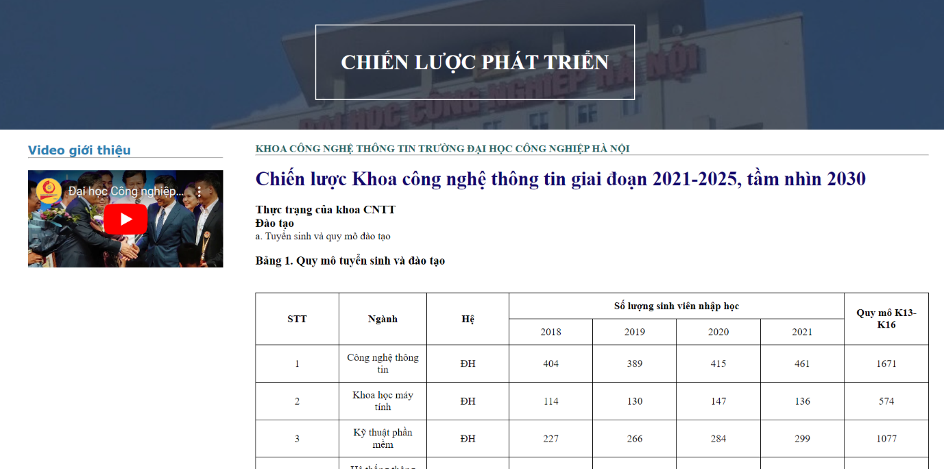

Hình 2.3 Giao diện về chiến lược phát triển

**2.3.2.3.Cơ Sở Vật Chất**

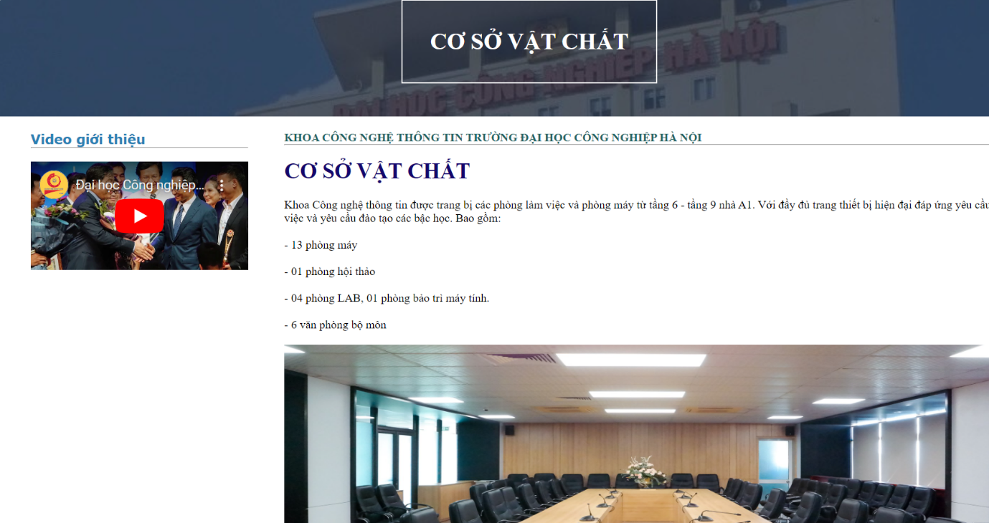

Hình 2.4 Giao diện về Cơ Sở Vật Chất của Khoa Công Nghệ Thông Tin

**2.3.2.4.Cán Bộ Giảng Viên**

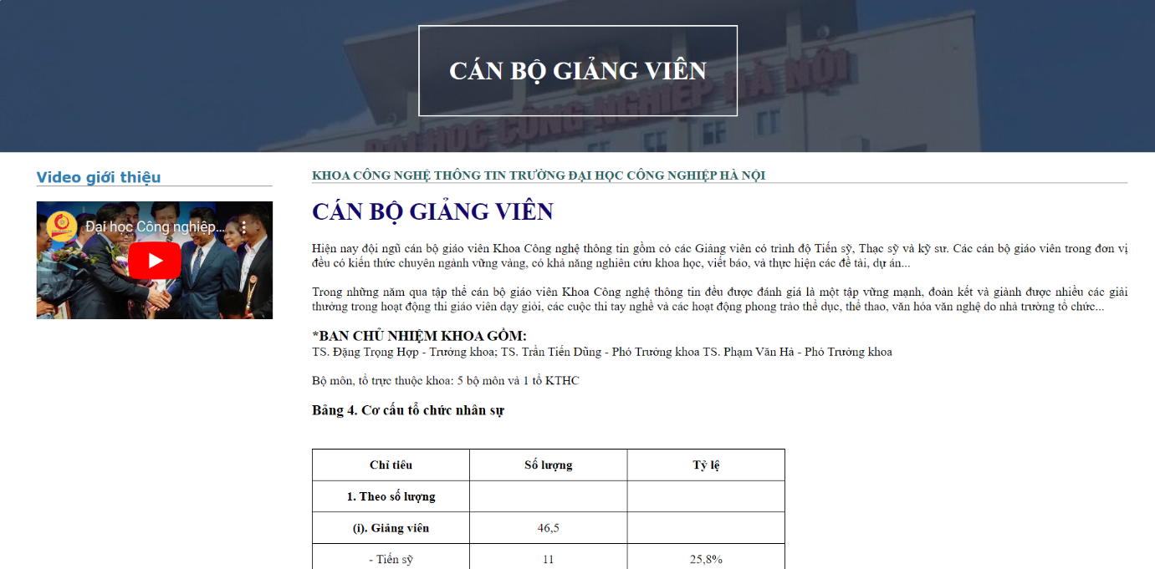

Hình 2.5 Giao diện về Cán Bộ Giảng Viên

### **2.3.3 Đào Tạo**

**2.3.3.1.Đại Học**

Bao gồm các ngành trong Khoa Công Nghệ Thông Tin của Trường Đại Học Công Nghiệp Hà Nội hiện nay: Khoa học máy tính, kĩ thuật phần mềm, hệ thống thông tin, công nghệ thông tin, công nghệ đa phương tiện, an toàn thông tin.

Dưới đây là một giao diện về các ngành học của khoa sẽ giúp cho chúng ta hiểu rõ hơn về khoa công nghệ thông tin.

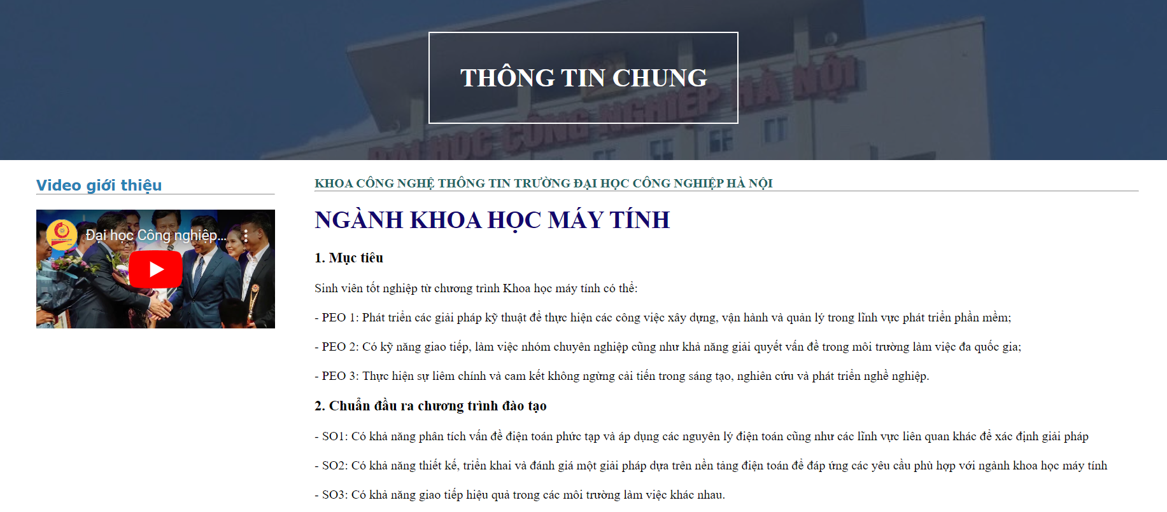

Hình 2.6 Giao diện về ngành Khoa Học Máy Tính

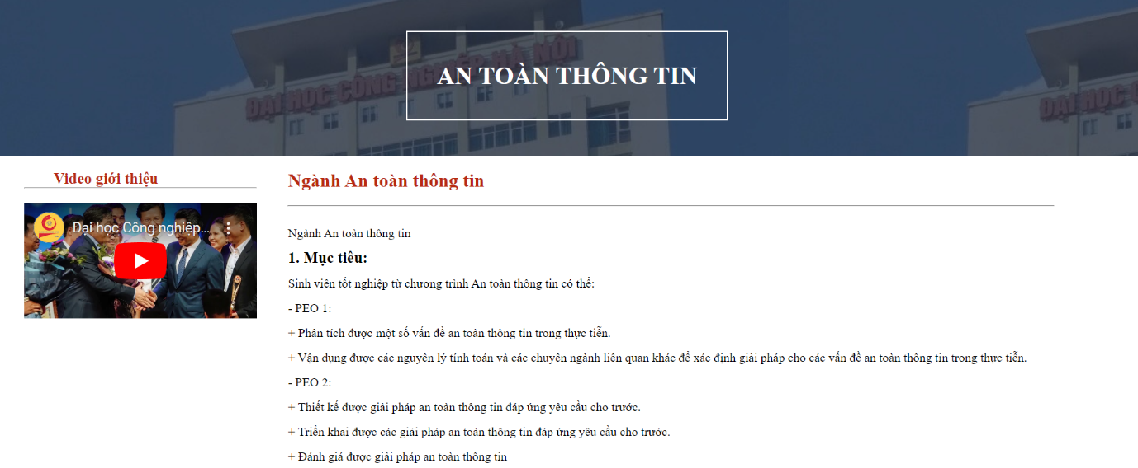

Hình 2.7 Giao diện về ngành An Toàn Thông Tin

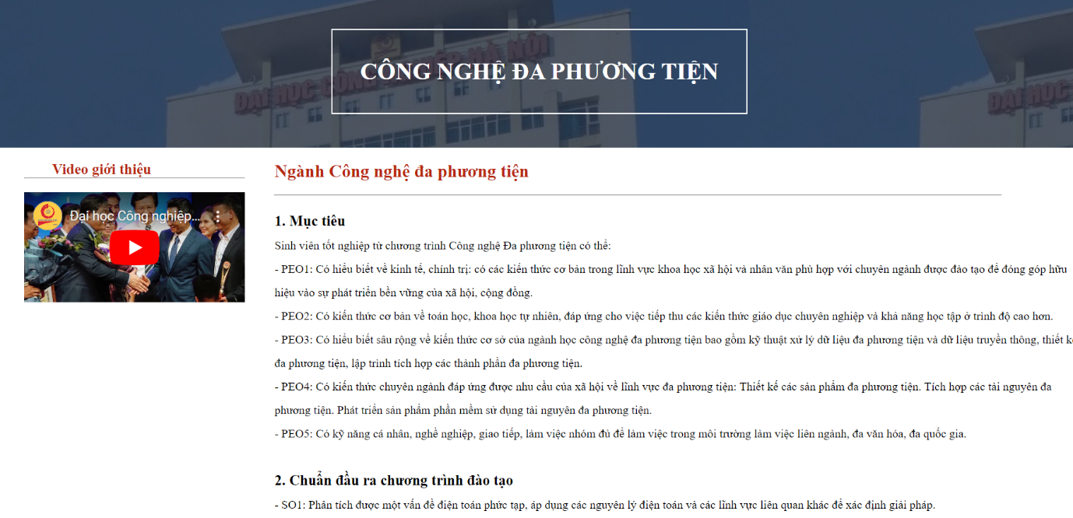

Hình 2.7 Giao diện về ngành Công Nghệ Đa Phương Tiện

­

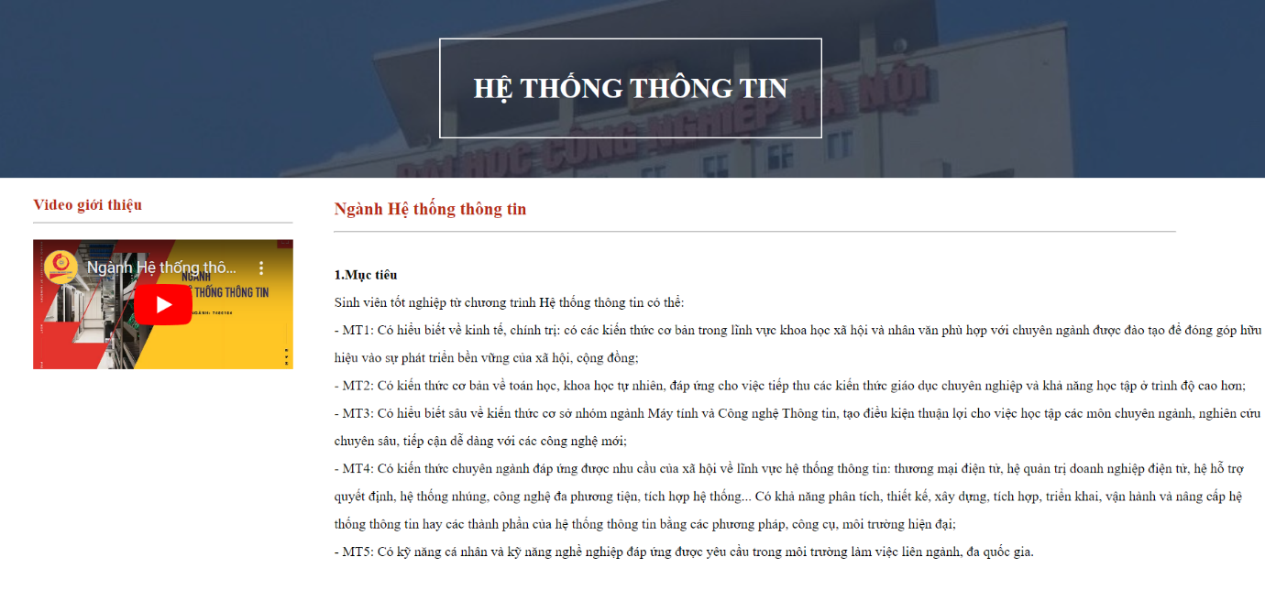

Hình 2.8 Giao diện về ngành Hệ Thống Thông Tin

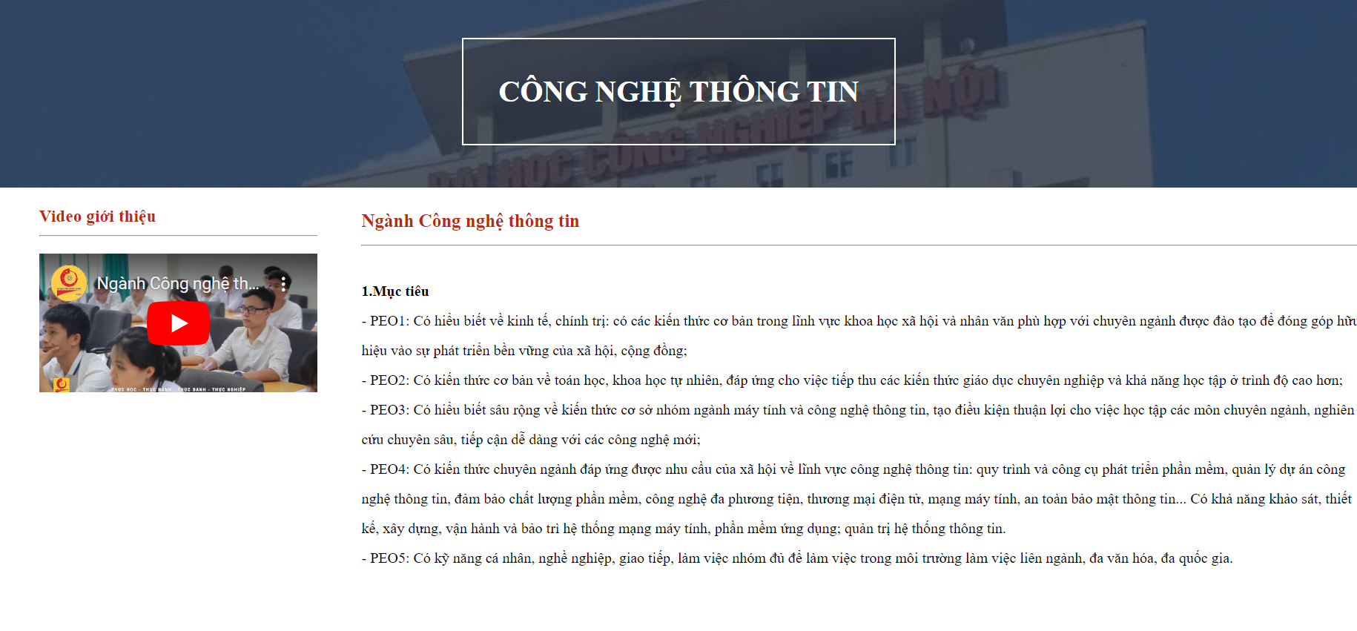

Hình 2.9 Giao diện về ngành Công Nghệ Thông Tin

­

**2.3.3.2.Sau Đại Học**

Hiện nay chương trình sau đại học của Khoa Công Nghệ Thông Tin của Trường Đại Học Công Nghiệp Hà Nội chỉ có ngành Hệ Thống Thông Tin.

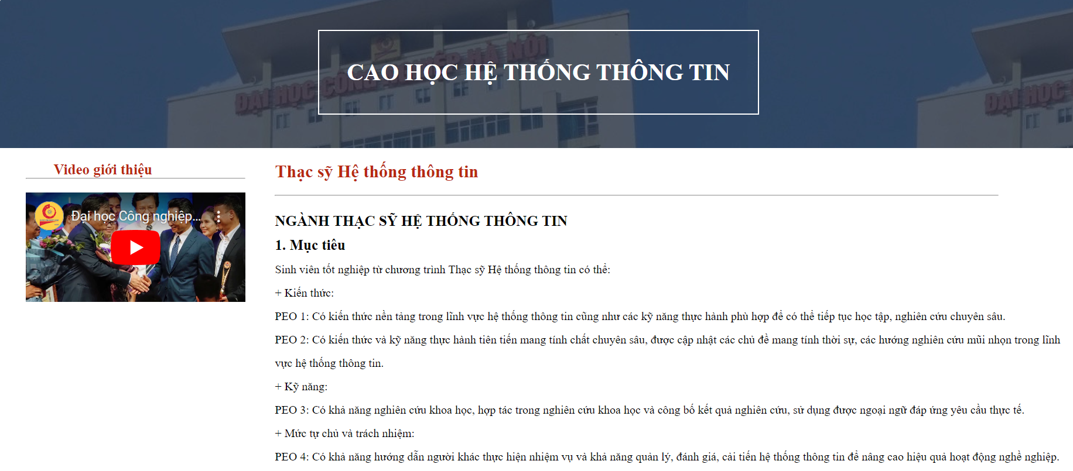

Hình 2.10 Giao diện về Hệ Thống Thông Tin (Sau Đại Học)

### **2.3.4 Công tác sinh viên**

**Câu lạc bộ**

* + - 1. **FIT Media**

FIT Media hiện nay là một trong những đơn vị tiên phong trong việc tổ chức và hỗ trợ các chương trình, sự kiện trong và ngoài trường. FIT Media là kênh cung cấp thông tin kịp thời và chính xác nhất cho sinh viên trong trường và khoa.

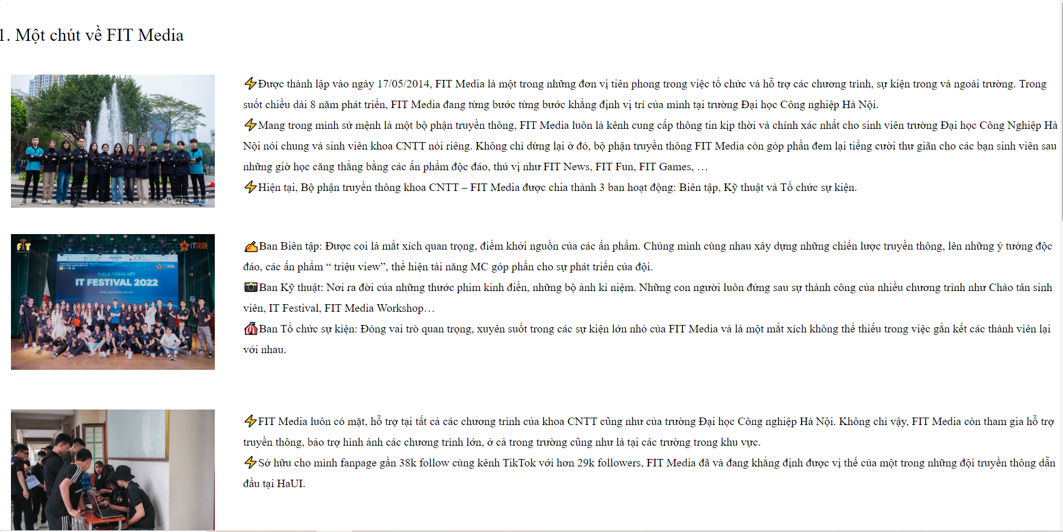

* 1. Giao diện về câu lạc bộ FIT Media

**2.3.4.2 Istar**

Sau hơn 4 năm hoạt động, câu lạc bộ nghệ thuật Istar đã trở thành bộ phận chuyên trách về nghệ thuật chủ chốt của khoa CNTT, đồng thời là một thành viên nhiệt huyết trong công tác Đoàn- Hội của nhà trường.



* 1. Giao diện về câu lạc bộ Nghệ thuật Istar

**2.3.4.3 Thanh niên tình nguyện**

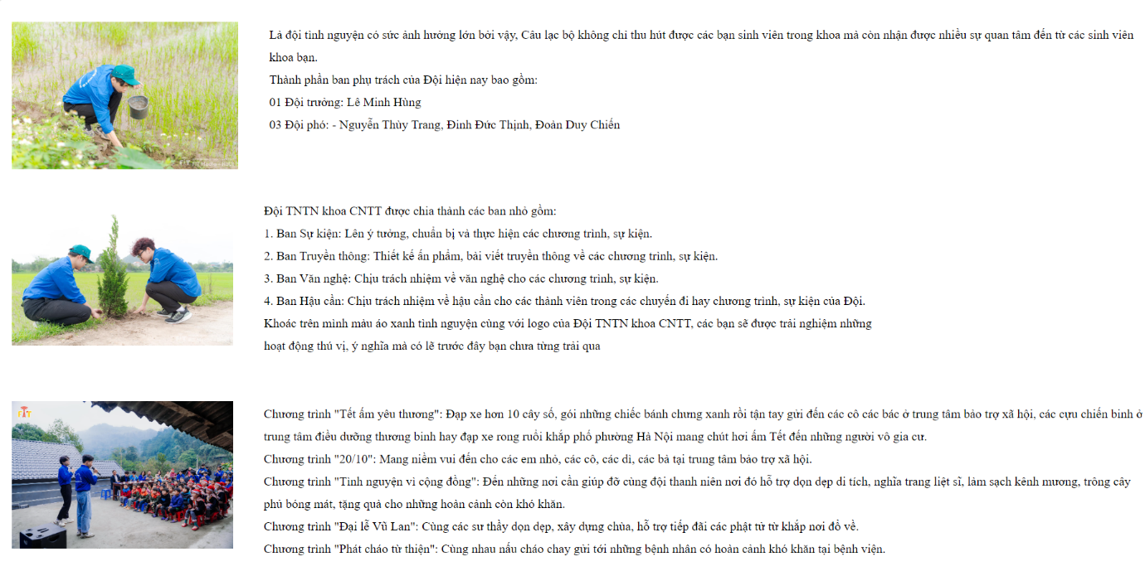Là đội tình nguyện có sức ảnh hưởng lớn và thu hút được các sinh viên trong khoa và cả khoa bạn.

* 1. Giao diện về câu lạc bộ Thanh niên tình nguyện

**2.3.4.4 HIT**

Câu lạc bộ tin học HIT là câu lạc bộ trong lĩnh vực CNTT trực thuộc khoa CNTT, là môi trường trao đổi, học tập và nâng cao kiến thức, giao lưu, kết bạn và thử thách bản thân.

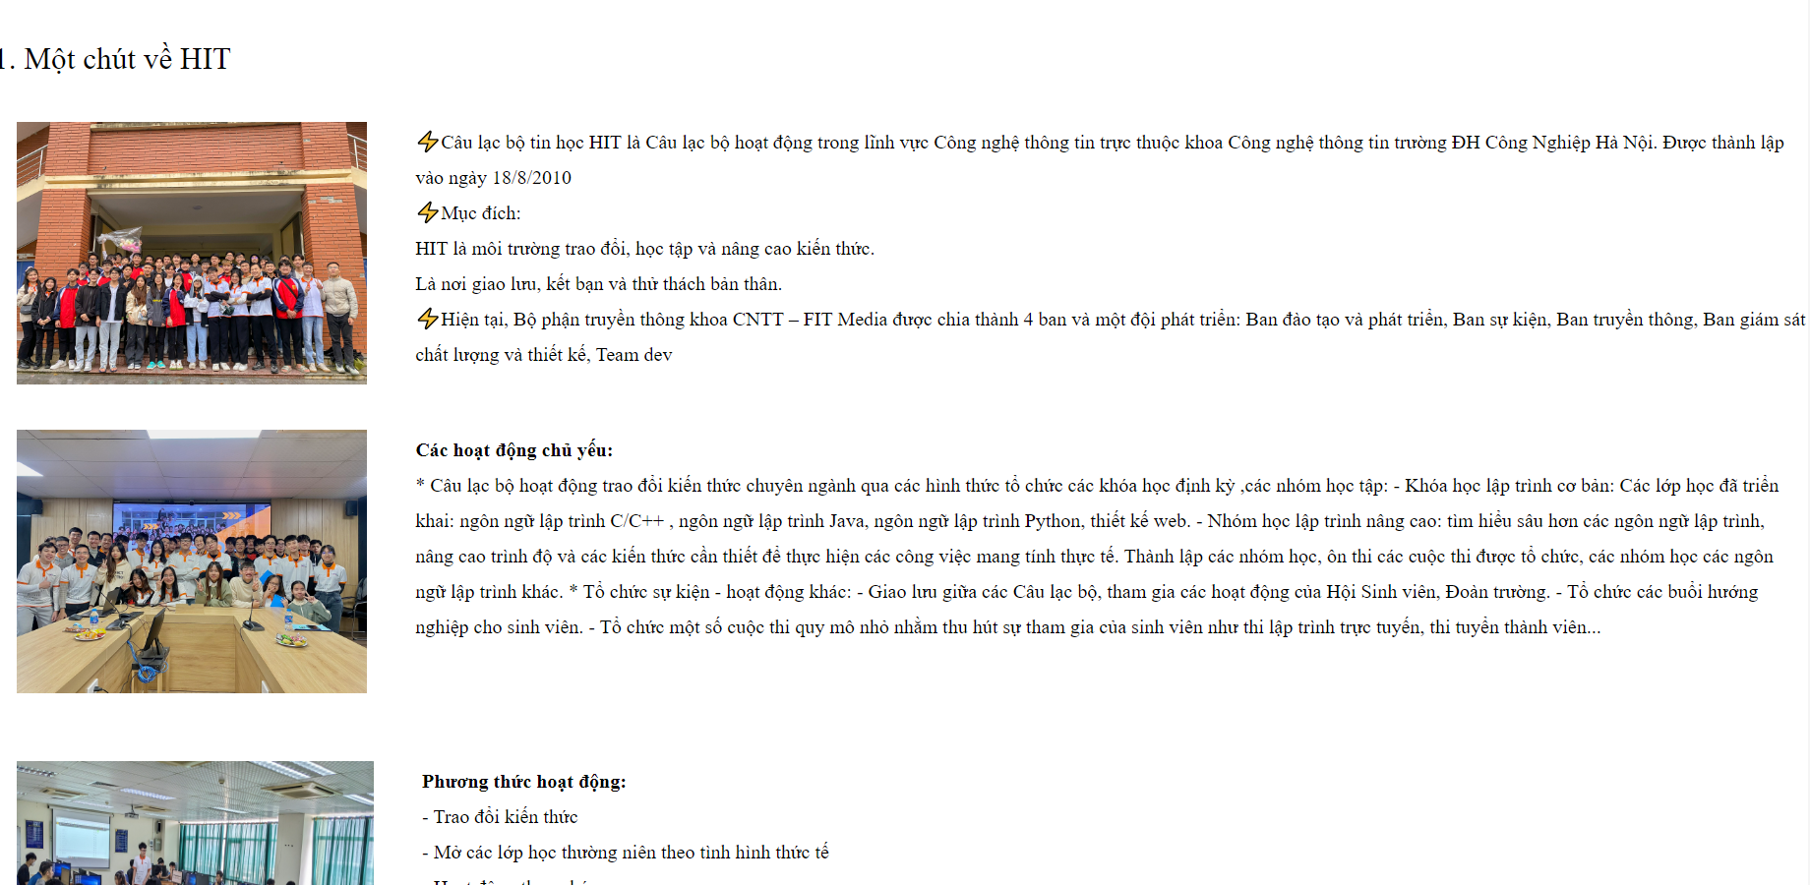

* 1. Giao diện về câu lạc bộ Tin học HIT

**2.3.4.5 IT Supporter**

Câu lạc bộ hỗ trợ kĩ thuật IT Supporter là một đơn vị tổ chức hoạt động nhằm hỗ trợ, xử lý các sự cố liên quan đến hệ thống máy tính, hệ thống mạng.

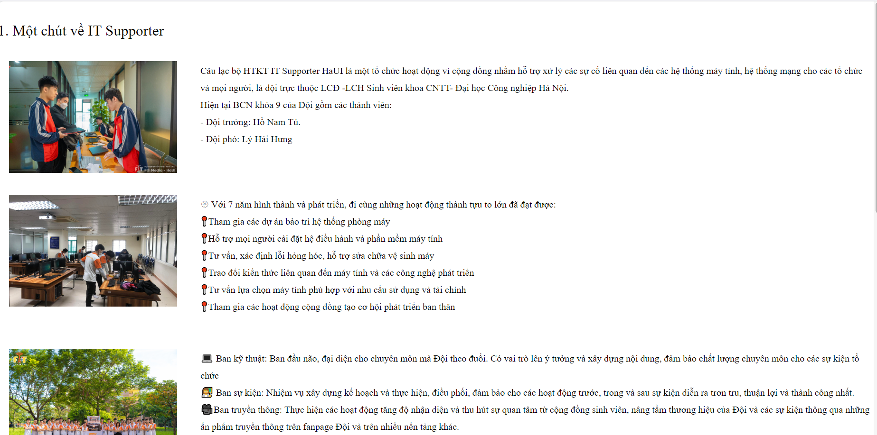

* 1. Giao diện về Câu lạc bộ Hỗ trợ Kĩ thuật IT Supporter

**2.3.4.6 HEC**

Câu lạc bộ giúp mang bộ môn Esports đến gần hơn với sinh viên khoa CNTT và cả sinh viên trường Đại học Công nghiệp Hà Nội nói chung.

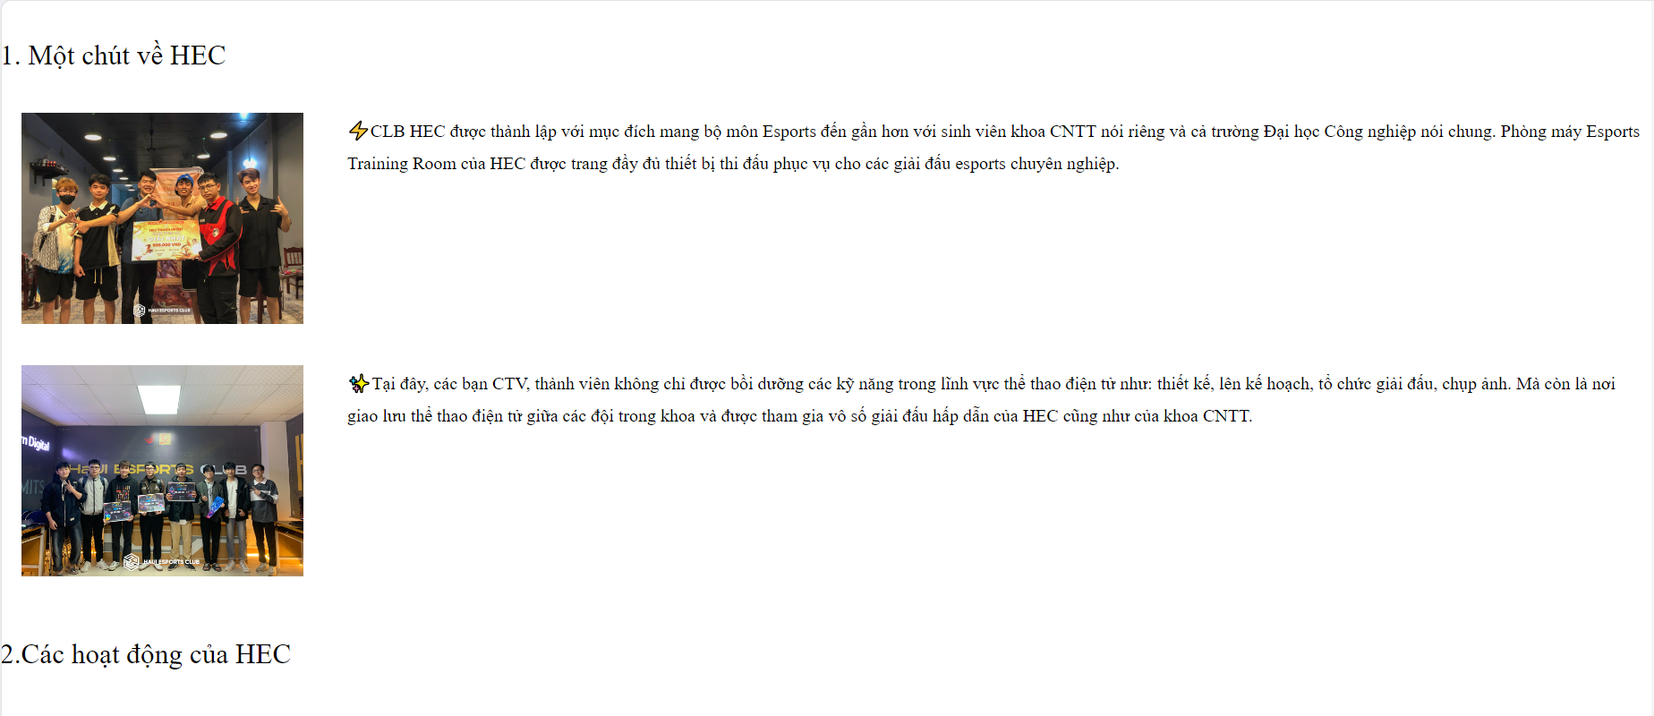

2.16 Giao diện về câu lạc bộ Thể thao điện tử HEC

**PHẦN 3: KẾT LUẬN VÀ BÀI HỌC KINH NGHIỆM**

* 1. **Kiến thức và kĩ năng đạt được sau quá trình tham gia bài tập nhóm.**
* Nâng cao kiến thức chuyên ngành: Thông qua quá trình làm bài tập nhóm, nhóm chúng em đã cải thiện và bổ sung các kiến thức: Bổ sung các kiến thức về môn học Thiết kế Web: Thông qua việc làm bài tập nhóm giúp chúng em kịp thời bổ sung kiến thức về môn học, đồng thời nâng cao khả năng phân tích và giải quyết vấn đề.
* Kĩ năng nghiên cứu và phân tích vấn đề: Phát triển tư duy logic và kĩ năng phân tích để có khả năng suy luận logic từ dữ liệu thu thập được.
* Kĩ năng áp dụng kiến thức đã học vào thực tiễn: Xác định mục tiêu, lập kế hoạch cụ thể và cách áp dụng kiến thức nghiên cứu vào thực tiễn. Tích lũy kĩ năng phân tích kết quả, đưa ra giải pháp, đánh giá và điều chỉnh sản phẩm.
* Kĩ năng làm việc nhóm và quản lý thời gian: Các thành viên trong nhóm giao tiếp với nhau, tìm ra được điểm mạnh, điểm yếu của mỗi người nên phân công công việc phù hợp để các thành viên hỗ trợ lẫn nhau, thúc đẩy quá trình làm việc. Các thành viên đưa ra ý kiến cùng thảo luận, giúp nhóm loại bỏ nhanh chóng những ý kiến không hiệu quả. Quan trọng hơn hết là nhóm có tinh thần hợp tác, hỗ trợ. Khi gặp một vấn đề khó giải quyết, các thành viên trong nhóm chung sức, chung lòng hỗ trợ lẫn nhau vì mục tiêu chung. Mỗi thành viên trong nhóm nâng cao ý thức kỷ luật, tinh thần trách nhiệm, tuân thủ kỷ luật chung của nhóm.
  1. **Hoàn thành chuẩn đầu ra học phần trong quá trình thực hiện bài tập lớn**
* Hoàn thiện một trang web tĩnh dựa trên những kiến thức đã học: Tạo ra một giao diện trang Web giới thiệu về Khoa Công nghệ thông tin Trường Đại học Công nghiệp Hà Nội
* Rèn luyện kĩ năng làm việc nhóm, kĩ năng giao tiếp, kĩ năng giải quyết vấn đề: Xác định điểm mạnh, điểm yếu của bản thân và phát huy chúng vào quá trình làm việc, đoàn kết hỗ trợ lẫn nhau trong công việc, giao tiếp với các thành viên.
* Rèn luyện kĩ năng viết báo cáo: Trình bày quyển báo cáo với bố cục mạch lạc, rõ ràng, theo chuẩn báo cáo khoa học kĩ thuật.
* Kĩ năng thuyết trình: Về bài thuyết trình, bố cục, cấu trúc theo định dạng mẫu thống nhất. Truyền đạt đầy đủ thông tin, tự tin sử dụng âm lượng, ngữ điệu hợp lý.
  1. **Những đề xuất với giảng viên**

Không có.

### 

**TÀI LIỆU THAM KHẢO**

* Sách, giáo trình chính:

[1]. Vũ Thị Dương, Phùng Đức Hòa, Nguyễn Thị Hương Lan, Giáo trình phân tích thiết kế đối tượng, 2015.

[2]. Giáo trình thiết kế web – Trường đại học Công Nghiệp Hà Nội, 2017.

[3] Vũ Thị Dương, Phùng Đức Hòa, Nguyễn Thị Hương Lan, Giáo trình phân tích thiết kế đối tượng, 2015.

* Sách, tài liệu tham khảo:

[1]. HTML, XHTML, &CSS – Visual QuickStart Guide, 6th Edition, 2006.

[2]. Wikipedia, “HTML”

<https://vi.wikipedia.org/wiki/HTML> [Truy cập ngày 20/04/2024]

[3]. Wikipedia, “CSS”

<https://vi.wikipedia.org/wiki/CSS> [Truy cập ngày 21/04/2024]